ΦΥΛΛΟ ΑΞΙΟΛΟΓΗΣΗΣ
- Όταν πλησιάζουμε ένα ραβδόμορφο μαγνήτη σε ένα ακίνητο πηνίο συνδεδεμένο με ένα γαλβανόμετρο παρατηρούμε τη βελόνα του γαλβανομέτρου να στρέφεται όπως στο σχήμα 1.
Όταν ο μαγνήτης απομακρύνεται πιο από τα Α, Β, Γ του σχήματος 2 είναι σωστό.
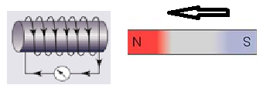
ΣΧΗΜΑ 1

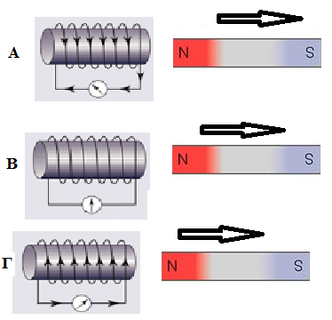
ΣΧΗΜΑ 2

- Σε μια ηλεκτρική γεννήτρια έχουμε μετατροπή ………………………….. ενέργειας σε……………………….

- Η τάση των ηλεκτρικών στοιχείων μπορεί να είναι μόνο ………………………………

- Σημειώστε (Σ) σε όσες από τις παρακάτω προτάσεις είναι σωστές
α) Οι ηλεκτρικές γεννήτριες λειτουργούν με ακτινοβολία
β) Τα ηλεκτρικά στοιχεία μετατρέπουν την χημική ενέργεια σε μηχανική
γ) Ο συμβολισμός μιας πηγής συνεχούς τάσης είναι
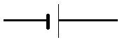
δ) Σήμερα τα ηλεκτρικά στοιχεία δεν χρησιμοποιούνται πλέον

